**Control System Design Report**

Lab #1

Date: 2017.04.21

ECE106 0210749 賈恩宇

ECE106 0210825 蕭宇杰

1. **Objective**

透過給予不同的輸入電壓，量測系統輸出參數，並利用此資料估計模型中各項未知的參數，最後將估計的參數帶入模型中利用Simulink模擬與驗證。估計到的參數不止能用來在電腦中建立模型進行模擬，接下來還能更進一步用來設計控制器。

1. **Principle & Derivation**

首先要建立平衡車系統的模型。在此參考[1]中的建模方式。此篇論文中從能量為觀點出發，利用Lagrange-Euler equation來取得動態方程式。式(1)為建立Lagrange-Euler equation中表示系統的能量項。

$L=T^{*}-V=\frac{1}{2}\left(ψ^{'T}Jψ+X^{'T}MX^{'}\right)-M\left(g*x\right)$ (1)

其中 $T^{*}$ 為動能， $V$ 為位能，而 $\frac{1}{2}ψ^{'T}Jψ$ 為轉動造成的動能， $\frac{1}{2}X^{'T}MX^{'}$ 則為移動造成的動能， $M\left(g*x\right)$ 則是位能項。接著使用式(2)，將能量與力結合成等式。

$\frac{d}{dt}\left(\frac{∂L}{∂\dot{q_{i}}}\right)-\left(\frac{∂L}{∂q_{i}}\right)=Ζ_{i},i=1,2,3$ (2)

其中的generalized coordinate vector $q=(θ_{lw},θ_{rw},ψ)$，而對應的generalized forces $Ζ_{i}=\sum_{j=1}^{N}{f_{j}∙\frac{∂R_{j}}{∂q_{i}}}$。藉此可以推導出式(3)。

$H\left(q\right)q^{''}+C\left(q,q^{'}\right)q^{'}+G\left(q\right)=Qu$ (3)

假設在給定固定電壓下兩輪一樣，經過一連串的簡化與合併可得到下列兩行動態方程式，式(4)和式(5)。

$θ_{w}^{''}+σ_{1}ψ^{''}+σ_{2}\left(2\cos\left(ψ\right)ψ^{''}-\sin\left(2ψ\right)\sec\left(ψ\right)ψ^{'}\right)-σ_{3}ψ^{'}+σ_{4}θ_{w}^{'}=σ_{5}v_{s}$ (4)

$ψ^{''}+ρ_{1}θ_{w}^{''}+ρ_{2}\cos\left(ψ\right)θ_{w}^{''}-ρ_{3}\left(θ_{w}^{'}+ψ^{'}\right)-ρ_{4}\sin\left(ψ\right)=0$ (5)

接下來是估計動態方程式中參數 $\{σ_{1}\sim σ_{5},ρ_{1}\sim ρ_{4}\}$ 的方式。

首先在沒有外力的狀況使車子自由放倒，假設車子沒移動，輪子角度固定，則可得 $V_{s}=0, θ‘=θ''=0$，並進一步簡化式(5)成式(6)。

$ψ^{''}-ρ_{3}ψ^{'}-ρ_{4}\sin\left(ψ\right)=0$ (6)

量出多組 $ψ$ 的數據後，利用Least Square Method可求出參數 $ρ_{3},ρ_{4}$，如式(7)到式(9)。

$Ax=\left[\begin{matrix}ψ_{1} & sin⁡(ψ_{1}) \\ ⋮ & ⋮ \\ ψ_{n} & sin⁡(ψ_{n})\end{matrix}\right]*\left[\begin{matrix}ρ_{3} \\ ρ_{4}\end{matrix}\right]=ψ^{''}=b$ (7)

$A^{T}Ax=A^{T}b$ (8)

$\left[\begin{matrix}ρ_{3} \\ ρ_{4}\end{matrix}\right]=x={\left(A^{T}A\right)}^{-1}A^{T}b$ (9)

最後給予一個外力，再將 $ρ_{3},ρ_{4}$ 帶入式(5)，並同樣利用測量與計算來的 $\{ψ,ψ^{'},ψ^{''}\}$ 以及 ${\{θ}_{w},θ_{w}^{'},θ_{w}^{''}\}$，結合Least Square Method獲得剩下的參數 $ρ_{1},ρ_{2}$ ­，如式(10)與式(11)。

$\left[\begin{matrix}ρ_{1} \\ ρ_{2}\end{matrix}\right]=x={\left(A^{T}A\right)}^{-1}A^{T}b$ (10)

$A=\left[\begin{matrix}-θ_{w1}^{''} & -cos⁡(ψ_{1})θ_{w1}^{''} \\ ⋮ & ⋮ \\ -θ_{wn}^{''} & -cos⁡(ψ_{n})θ_{wn}^{''}\end{matrix}\right],b=\left[\begin{matrix}ψ_{1}^{''} \\ ⋮ \\ ψ_{n}^{''}\end{matrix}\right]+\left[\begin{matrix}θ_{w1}^{'}+ψ_{1}^{'} & sin⁡(ψ_{1}) \\ ⋮ & ⋮ \\ θ_{wn}^{'}+ψ_{n}^{'} & sin⁡(ψ_{n})\end{matrix}\right]\left[\begin{matrix}-ρ_{3} \\ -ρ_{4}\end{matrix}\right]$ (11)

利用同樣的方式，也可以透過式(12)和式(13)將式(4)中的未知數 $σ_{1}\sim σ_{5}$ 求得。

$\left[\begin{matrix}σ_{1} \\ \begin{matrix}σ_{2} \\ σ_{3}\end{matrix} \\ \begin{matrix}σ_{4} \\ σ_{5}\end{matrix}\end{matrix}\right]=x={\left(A^{T}A\right)}^{-1}A^{T}b$ (12)

$A=\left[\begin{matrix}\begin{matrix}-ψ_{1}^{''} & -(2\cos\left(ψ_{1}\right)ψ_{1}^{''}-\sin\left(2ψ_{1}\right)\sec\left(ψ_{1}\right)ψ_{1}^{'}) \\ ⋮ & ⋮ \\ -ψ_{n}^{''} & -(2\cos\left(ψ_{n}\right)ψ_{n}^{''}-\sin\left(2ψ_{n}\right)\sec\left(ψ_{n}\right)ψ_{n}^{'})\end{matrix} & \begin{matrix}ψ_{1}^{'} & -θ_{w1}^{'} & V_{s} \\ ⋮ & ⋮ & ⋮ \\ ψ_{n}^{'} & -θ_{wn}^{'} & V_{s}\end{matrix}\end{matrix} \right],b=\left[\begin{matrix}θ_{w1}^{''} \\ ⋮ \\ θ_{wn}^{''}\end{matrix}\right]$ (13)

獲得所有參數後，即可帶入Simulink模擬。

而在測量平衡車實驗設計的方面，首先平衡車的程式部分，可以選擇是否提供固定的動力，而回傳值的部分則是使用藍芽，並設定Baud rate成38400bps，使其能夠以最快每20ms即回傳一次，回傳的資料為經過Kalman filter的車傾角 $ψ$，以及左右輪馬達旋轉的角度。

在量測無動力回傳的資料時，開啟平衡車電源後，透過Matlab程式與平衡車利用Serial Port與藍芽達成連結，由於系統剛啟動時有時傳送的資料會不符合規則，所以會先接收數筆資料並將其丟棄，確保系統穩定後，再指示可以放開平衡車任其自由倒下。

而在測量有輸入電壓的資料時，開啟平衡車電源並與Matlab連接上後，同樣會先接收數筆資料並將其丟棄，確保系統穩定後，再傳送一命令給平衡車，使平衡車開始輸出固定電壓給馬達。

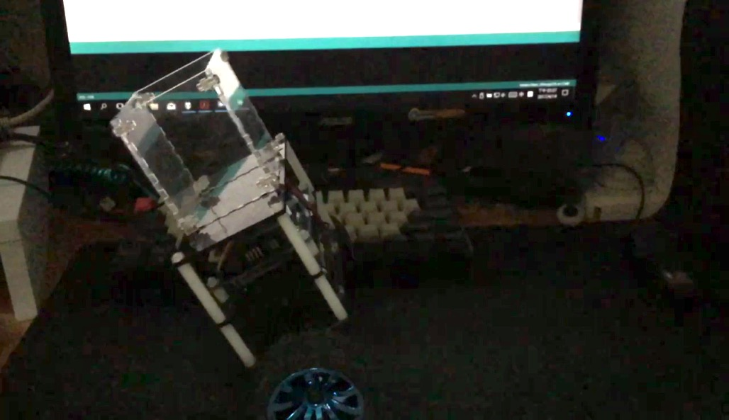

1. **Data , Chart and Analysis**

首先是在無輸入動力情形下，量測平衡車自由倒下時的車傾角 $ψ$。在此回傳的時間間隔為 $t=0.02s$，而回傳的車傾角 $ψ$ 則有經過Kalman filter預先處理過。除此之外， $ψ$ 的正方向定義為向車子的前方傾斜的方向。

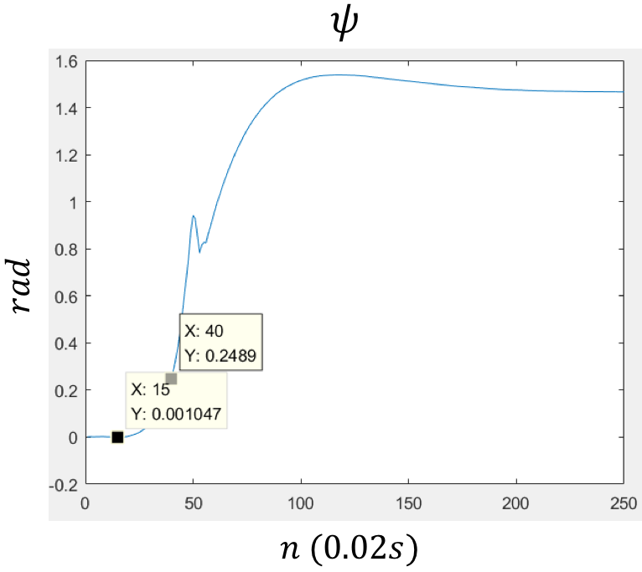

由上圖可見，當車子向前方傾斜時， $ψ$ 由零開始遞增至接近 $π/2$ 處，與實際觀察到的狀況符合。在上圖中較為特別的是當 $n≅100$ 時， $ψ>π/2$，此原因我認為和使用Kalman filter相關。Kalman filter可以用來估計參數，但由於是估計，所以不一定會真的與實際情況符合，而是和當時輸入filter的資料以及filter中的增益有關。

除此之外，在 $n≅50$ 處， $ψ$ 突然有減少的傾象，然而觀察拍攝自由落下車子的慢動作影片時，發現實際上沒有很明顯的車傾角減少的狀況。原先我認為只和齒輪箱中非線性效應有關，導致即使無輸入動力下車子倒下時，輪子會轉動。後來我想也要考慮Kalman filter的影響，可能是因為此filter估計時的錯誤，原先預估的傾角增加的速度大於實際的速度，因此才會往回修正。

最後是決定取用資料的範圍，由於我們控制的車傾角範圍不大，所以取資料中的前半段來作為估計參數用的資料。

拿到車傾角的資料後，即可計算。計算方式為，。

|  |  |
| --- | --- |
| 圖片%201.png | 圖片%201.png |

上圖為取選用資料範圍內的 $ψ^{'},ψ^{''}$，其中為了將進行微分時產生的雜訊濾除， $ψ'$ 經過兩次的五點Moving average，而 $ψ''$ 則是經過一次的五點Moving average。由圖可見其均為遞增，與實際物理符合。

接下來是給予車子定值的輸入電壓，在此由於很難實際量測輸出給馬達的電壓，因此將給予的電壓值設定為PWM值，並假設此PWM值與輸出電壓可以用一簡單的關係來描述， $V_{s}=V_{PWM}∙k_{v}$，如此便能將 $k_{v}$ 也包含入模型帶量測的參數中。

下圖為給予車子定值的輸入電壓(PWM=100)時，車傾角 $ψ$ 以及馬達轉動角度的變化。

|  |  |
| --- | --- |
| 圖片%201.png | 圖片%201.png |

由圖可見，當輸入電壓使平衡車往前走時，車傾角會向後倒，而馬達轉動角度論不斷遞增與實際狀況符合。接下來求取 $\{ψ^{'},ψ^{''},θ_{w}^{'},θ_{w}^{''}\}$ 的方式均與前述相同。

下表就是根據測量到的資料估計出來的參數。

|  |  |  |  |  |  |  |  |
| --- | --- | --- | --- | --- | --- | --- | --- |
| $$ρ_{1}$$ | | $$ρ_{2}$$ | | $$ρ_{3}$$ | | $$ρ_{4}$$ | |
| -1.7114 | | 2.8881 | | 8.3409 | | -3.9781 | |
| $$σ_{1}$$ | $$σ_{2}$$ | | $$σ_{3}$$ | | $$σ_{4}$$ | | $$σ_{5}$$ |
| 11.0156 | -6.5336 | | 33.0155 | | 0.4413 | | 1.6003 |

1. **Simulation**

接著將估計的參數帶入原動態方程式模擬。首先只使用 $ρ_{3},ρ_{4}$，並帶回式(6)模擬無動力自由倒下的情況。在此要注意的是在Simulink中 $ψ$ 以及 $ψ'$ 項皆要給定一微小的初值，否則無法與預期情形相同。下圖為比較模擬的車傾角 $ψ$ 與實際的差別。

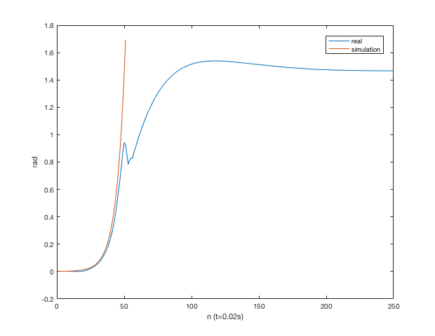

由圖可見兩者在小角度的差別較小。

接下來是模擬有輸入電壓的情況。首先觀察車傾角，下圖左可見模擬與實際有一些差別，此差別可能是實際量測時，馬達開始運作時間的誤差。若將模擬的圖形向右平移，則會發現其在小角度時誤差較小，如下圖右。

|  |  |
| --- | --- |
|  |  |

下圖為模擬式(6)使用的Simulink block。

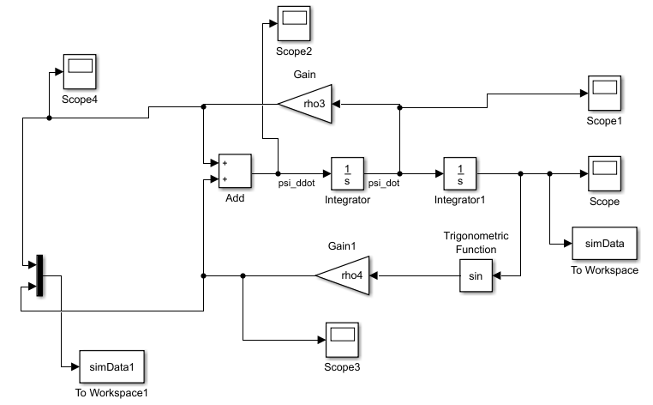

接下來比較馬達旋轉角度實際與模擬的區別。選取前半段用來估計參數的資料範圍，如下圖，可見兩者有明顯的差距。我推測此差距來自於整合用不同方法估計係數時所產生的誤差。由於估測 $ρ_{3},ρ_{4}$ 時，使用的是無輸入電壓的資料，但同一方程式內的 $ρ_{1}$, $ρ_{2}$ 卻是用不同資料所估計，在估計後者時會受到前者的影響，因此可能不能最佳擬合所有的資料。

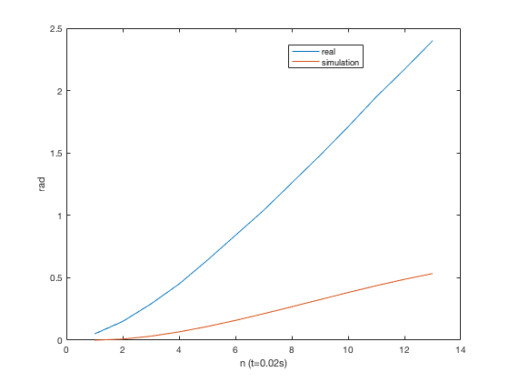

接下來的實驗若使用PID單純控制車傾角時可能影響不明顯，但是需要注意在使用state-feedback時是否會造成影響。

下圖是同時模擬兩個動態方程式的Simulink block。

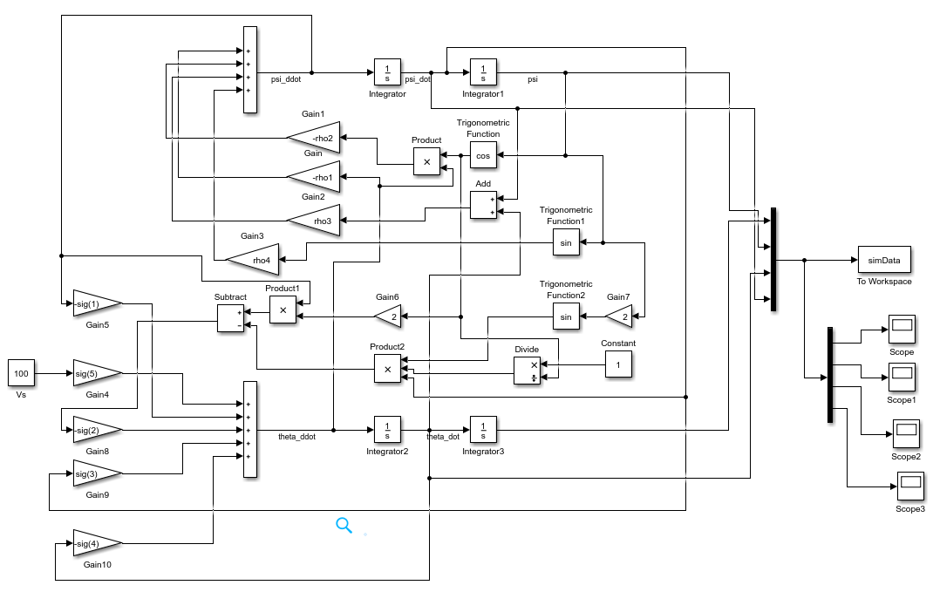

1. **Questions and Discussions**
   1. 為何在無輸入電壓的情形下只需要式(6)，而不需要式(4)?

式(4)在假設 $θ_{w}=0,θ_{w}^{'}=0,θ_{w}^{''}=0$ 的情況下可得到式(14)。

$σ_{1}ψ^{''}+σ_{2}\left(2\cos\left(ψ\right)ψ^{''}-\sin\left(2ψ\right)\sec\left(ψ\right)ψ^{'}\right)-σ_{3}ψ^{'}=0$ (14)

乍看之下，似乎也可以解出 $σ_{1}\sim σ_{3}$，但是實際上整理成 $Ax=b$ 的形式時， $b=0$，會變成在解 $Ax=0$ 的問題。此時 $x≠0$ 只可能發生在 $A$ 為線性相依的情況下，但如此就不能唯一決定 $x$，因此在無動力的情況下，只能使用式(6)。

* 1. 模型在線性化後與原系統的差異？

理論上，經過線性化後的系統，在小角度時應該和原非線性系統表現幾乎相同，在此利用Simulink模擬系統線性化後在給定固定電壓下車傾角 $ψ$ 的變化。

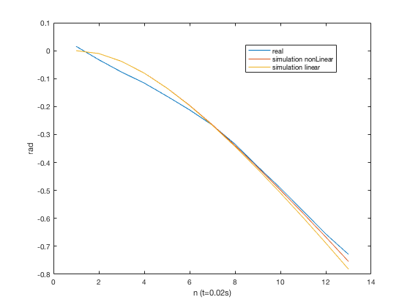

由圖可見，線性化後的系統與原非線性的系統在小角度時極為接近，與理論相符。

* 1. 假設左右輪在固定電壓下有相同表現是否合理？

由實際上測量到的參數可知，此假設不完全正確。在論文[4]中有提供一個簡單的PI controller來同步左右輪，根據此論文這樣做的效果的確較佳。除此之外，在這假設下無法控制車子左右旋轉，所以之後若有此功能的需求，勢必得將左右輪考慮進模型中。下圖為量測到，在固定電壓下左右輪實際轉動的角度。

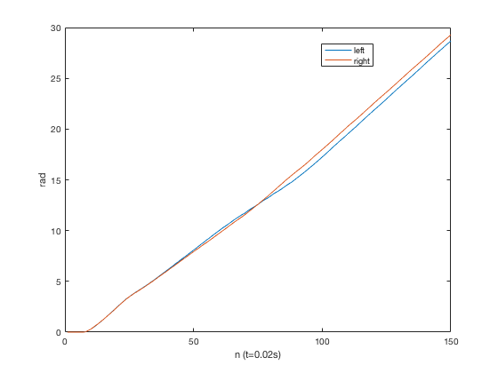

1. **Conclusion**

透過這項實驗，可以將平衡車的系統以動態方程式描述，並且估計好其中的參數，最後以電腦模擬模型並與實際系統相比較。從實驗結果可知，在模擬車傾角的部分，估計的參數以及建模的方式可以很好的描述車傾角的變化，然而對於馬達旋轉角度的部分則沒有這麼的準確。同時在實驗中也了解到在建模時使用的假設與實際系統有一些出入，這部分是將來可以改進之處。

1. **Improvement of experiment process**

此實驗的建模方式為從Lagrange-Euler equation來著手，而參考論文[2][3][4]中，則發現也可由合力以及合力矩為零來下手。根據[3]中，在列完所有的力平衡方程式後，同樣假設左右輪相同，最後可以得到下列兩條動態方程式(式(15)以及式(16))。

$\left(I_{p}+l^{2}M_{p}\right)θ_{P}^{''}-\frac{2k_{e}k_{m}}{R_{r}}x^{'}+\frac{2k_{m}}{R}V_{a}-M_{p}glsin\left(θ_{p}\right)=M_{p}lx^{''}\cos\left(θ_{p}\right)$ (15)

$\frac{2k_{m}}{R_{r}}V_{a}=\left(2M_{ω}+\frac{2I_{w}}{r^{2}}+M_{p}\right)x^{''}+\frac{2k_{e}k_{m}}{Rr^{2}}x^{'}-M_{p}lθ^{''}pcos\left(θ_{p}\right)+M_{p}lθ_{p}^{2}\sin\left(θ_{p}\right)$ (16)

其中 $θ_{p}$ 為車傾角， $x$ 則是車子的位移量。重新整理後，可以得到下列兩式(式(17)以及式(18))。

$θ_{P}^{''}-\frac{2k_{e}k_{m}}{R_{r}\left(I_{p}+l^{2}M_{p}\right)}x^{'}+\frac{2k_{m}}{R\left(I_{p}+l^{2}M_{p}\right)}V_{a}+\frac{M_{p}glsin\left(θ_{p}\right)}{\left(I_{p}+l^{2}M_{p}\right)}=-M_{p}lx^{''} *{\frac{cos⁡(θ_{p })}{\left(I_{p}+l^{2}M_{p}\right)} }$ (17)

$x^{''}+\frac{2k_{e}k_{m}}{Rr^{2}\left(2M_{ω}+\frac{2I_{w}}{r^{2}}+M_{p}\right)}x^{'}+\frac{M_{p}l{ θ}^{''}pcos\left(θ_{p}\right)}{\left(2M_{ω}+\frac{2I_{w}}{r^{2}}+M_{p}\right)}-\frac{M_{p}lθ_{p}^{2}\sin\left(θ_{p}\right)}{\left(2M_{ω}+\frac{2I_{w}}{r^{2}}+M_{p}\right)}＝\frac{2k_{m}}{R_{r}\left(2M_{ω}+\frac{2I_{w}}{r^{2}}+M_{p}\right)}V_{a}$ (18)

將參數以 $ρ_{1}\sim ρ_{4},σ_{1}\sim σ_{4}$ 表示，可得式(19)與式(20)。

$θ_{p}^{''}+ρ_{1}x^{'}+ρ_{2}\sin\left(θ_{P}\right)+ρ_{3}x^{''}\cos\left(θ_{P}\right)=ρ_{4}v_{a}$ (19)

$x^{''}+σ_{1}x^{'}+σ_{2}θ_{P}^{''}\cos\left(θ_{P}\right)+σ_{3}θ_{P}^{2}\sin\left(θ_{P}\right)=σ_{4}v_{a}$ (20)

接著量測給定電壓下平衡車的輸出，同樣可以利用Least Square Method決定動態方程式的參數。

估計出的參數如下表所示。

|  |  |  |  |
| --- | --- | --- | --- |
| $$ρ_{1}$$ | $$ρ_{2}$$ | $$ρ_{3}$$ | $$ρ_{4}$$ |
| 0.7000 | 142.0024 | -0.1055 | -0.2971 |
| $$σ_{1}$$ | $$σ_{2}$$ | $$σ_{3}$$ | $$σ_{4}$$ |
| 9.5530 | 0.3532 | -232.4962 | 4.2477 |

將求出的參數帶入動態方程式後，並利用Simulink模擬。下圖為模擬的Simulink block

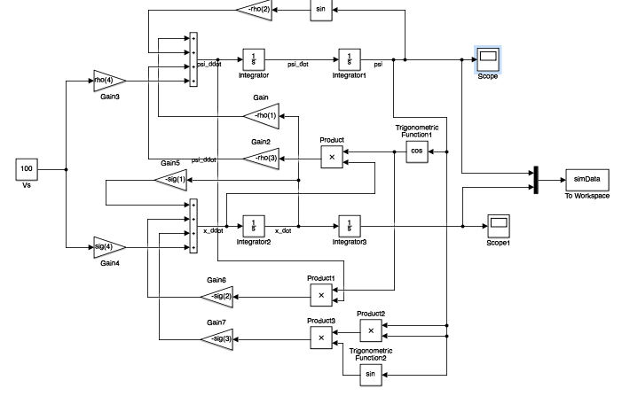

模擬的結果如下。下左圖為車傾角，下右圖則為車子的位移量。

|  |  |
| --- | --- |
|  |  |

由上圖可見，使用此種模型的動態方程式，對於兩種輸出值的結果與真實系統均相近。因此可以嘗試在之後的實驗使用這種模型。

論文[5]有此模型的詳細推導過程，而論文[6]則是基於此種模型的進階版，其中的模型加上了無法測量到的摩擦力等等不可預期的外力，並且利用Neural Network即時的預測這些外力。由於最後這篇論文[6]的演算法較為複雜，因此可能必須使用額外的控制器，目前規劃下一步除了標準的PID以及state-feedback控制外，也可用LQR來試著控制，最後才是使用Neural Network。

1. **Reference**
2. Modeling and model verification of an intelligent self-balancing two-wheeled vehicle for an autonomous urban transportation system
3. JOE: A Mobile, Inverted Pendulum
4. Modeling, Control of a Two-Wheeled Self-Balancing Robot
5. Design and Control of a Two-Wheel Self-Balancing Robot using the Arduino Microcontroller Board
6. Balancing a Two-Wheeled Autonomous Robot
7. Adaptive Neural Network Control of a Self-Balancing Two-Wheeled Scooter